 | Programmation – Algorithmique  C
SPE - ISN | Ecrire des programmes simple en langage C.
Durée du TP : 2 heures.
Organisation : Les manipulations se feront à l’aide du compilateur QTCreator

Lancer le logiciel QTCreator et créer un nouveau projet de type CONSOLE en langage C++:

File/New/Project/ Console Application

Donner le nom exo1 au projet et enregistrer le dans votre dossier de travail ISN:
- Modifier le programme initial de la manière suivante :
#include <iostream>
#include <string>
using namespace std; //précise que l'on utilise des bibliothèques standards
void quitter()
{
string m;
cout << "Appuyer sur la toucher Q pour finir!" << endl;
do
{
cin >>m;
} while (m!="Q");
}
int main() {
string nom;
//-------- Placer votre code ci-dessous -------------------------------------------
//--------------------------------------------------------------------------------------------
quitter() ;
//-------------------------------------------------------------------------------------------------
Exécuter le programme pour vérifier le fonctionnement.

Exercice de révision :
Ecrire un programme qui dessine un carré à l’écran de coté n
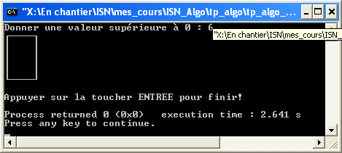
Remarque : pour utiliser les caractères ASCII on peut utiliser l’écriture suivant (par exemple pour les lettres é et à): cout<<"Donner une valeur sup\x82rieure \x85"<< " 0 : ";

.

Exercice 2
Ecrire un algorithme puis le code source d’un programme qui permet de saisir deux nombres a et b et qui restitue le nombre le plus grand.
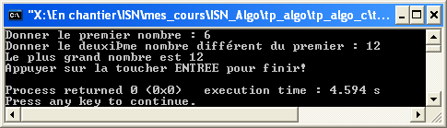

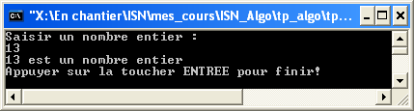
Exercice 3
Ecrire un algorithme, puis le code source d’un programme qui détermine si un nombre saisi est premier ou non.

Exercice 4
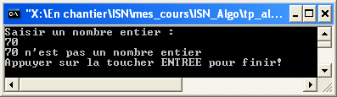
Ecrire un algorithme puis le code source d’un programme, qui converti un mot de 8 bits en valeur décimale.
Remarque 1 : une chaine est un tableau de caractères : char n[8];
Pour avoir le premier caractère on tapera n[0] et le dernier n[7]
Remarque 2 : La fonction puissance est pow mais il faut charger la bibliothèque mathématique :
#include <iostream>
#include <math.h>
…….
